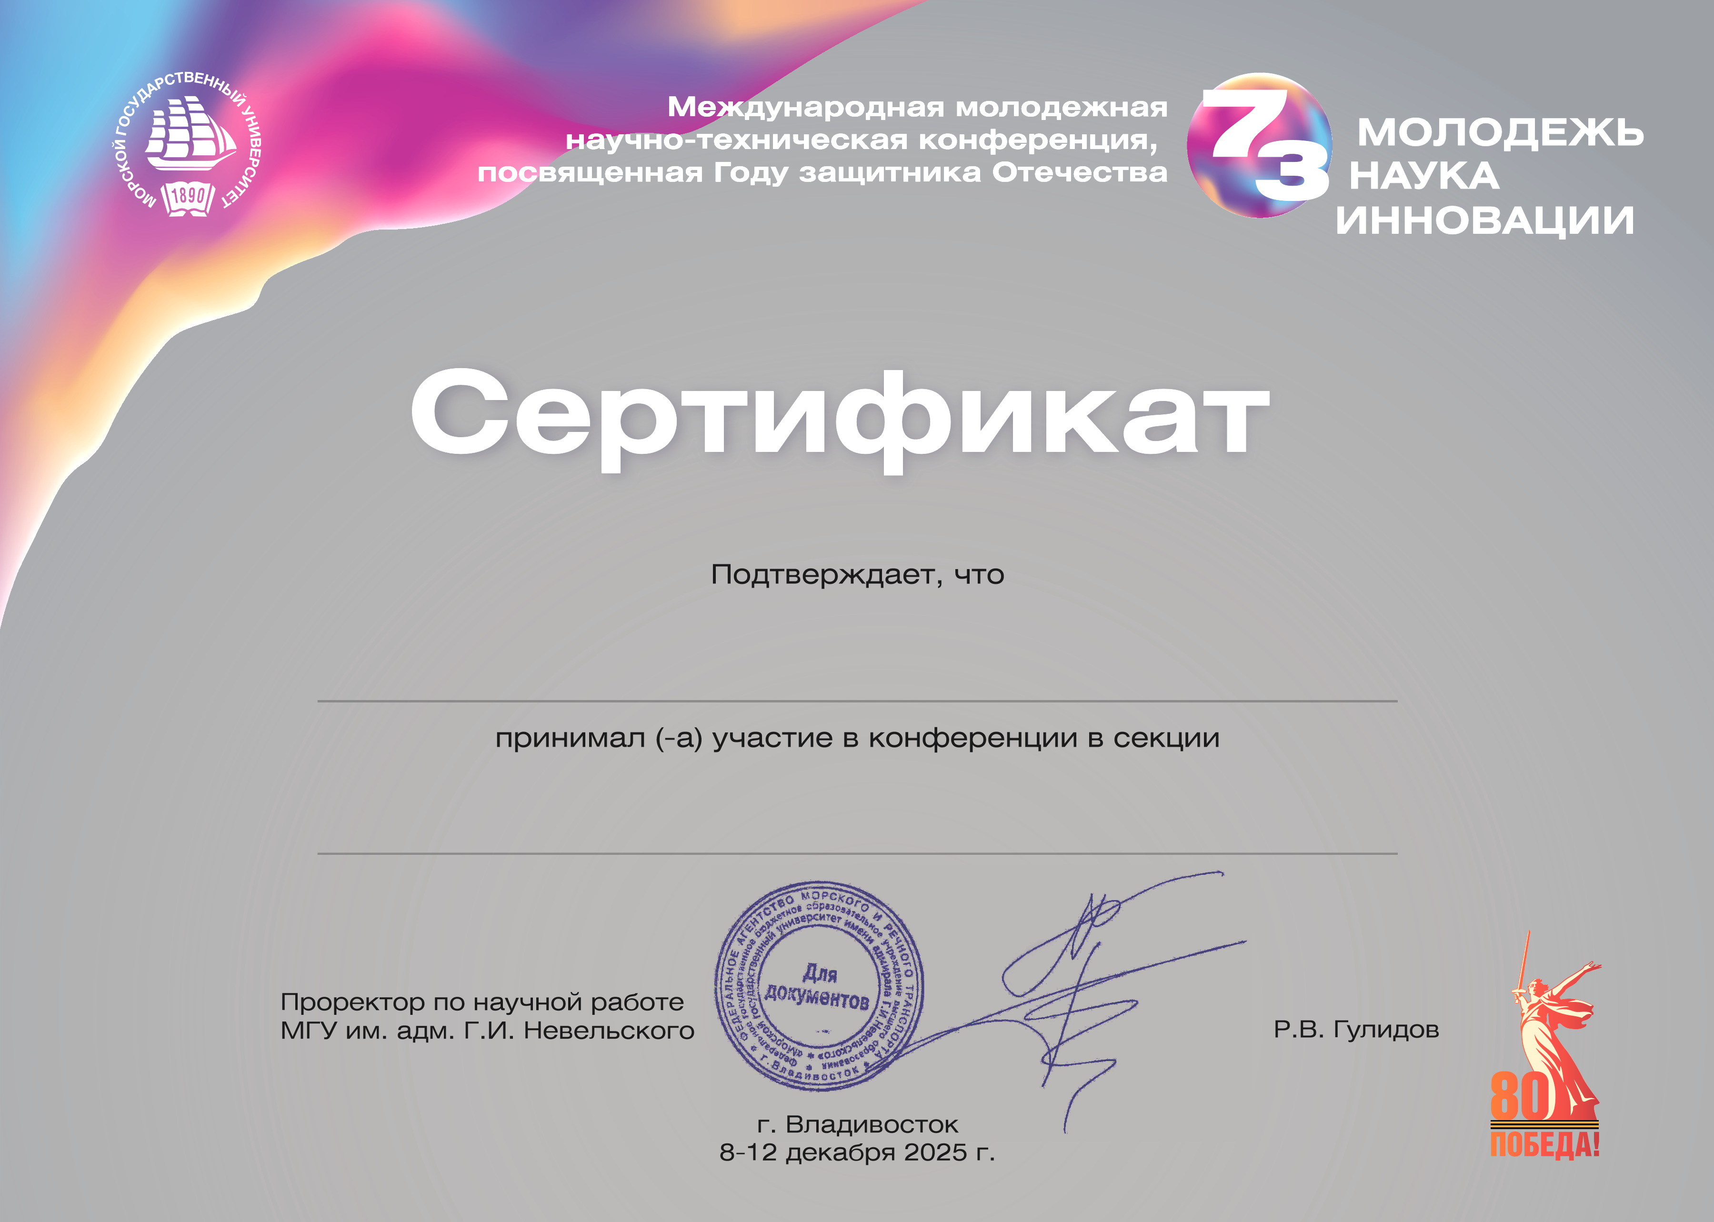
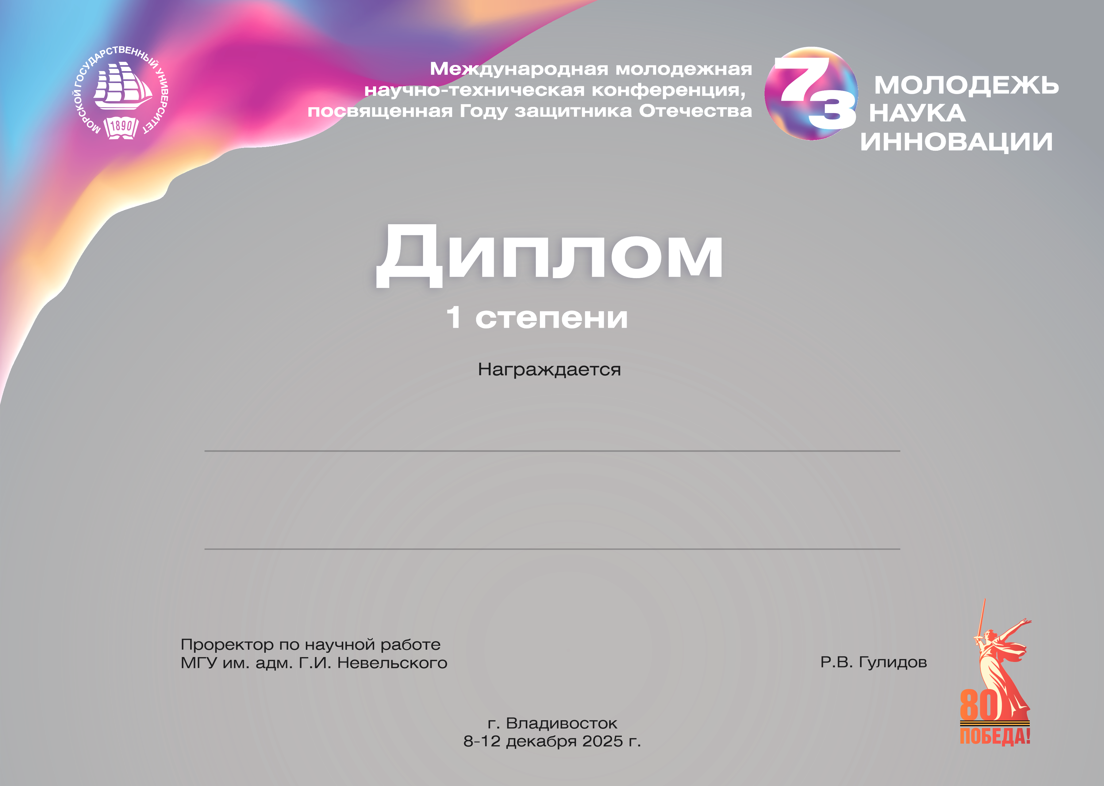
2
За лучший научный доклад
в секции «Проблемы техносферной безопасности»

Аликина Анастасия Андреевна

